中国铁矿石价格指数（CIOPI）

中国钢铁工业协会 2017年2月16日印发

一、进口铁矿石价格（OPI）
2月16日，直接进口铁矿石62%品位干基粉矿到岸价格为89.20美元/吨（即1.4387美元/吨度），环比每吨下降0.44美元，降幅为0.49%；当月平均价格为84.02美元/吨。
2月16日，现货贸易进口铁矿石62%品位干基粉矿人民币含税价格为754.99元/吨，环比每吨上升0.52元，升幅为0.07%，当月平均价格为718.25元/吨。
2月16日，直接进口铁矿石58%品位干基粉矿到岸价格为78.97美元/吨（即1.3616美元/吨度），环比持平；当月平均价格为73.53美元/吨。
2月16日，现货贸易进口铁矿石58%品位干基粉矿人民币含税价格为642.15元/吨，环比每吨上升0.83元，升幅为0.13%，当月平均价格为606.76元/吨。
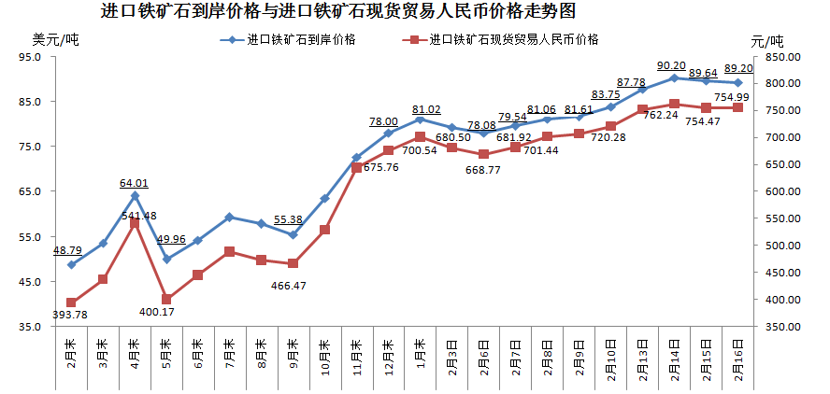
二、国产铁矿石价格
2月16日，国产铁矿石62%品位干基铁精矿含税价格为630.71元/吨，环比每吨上升2.87元，升幅为0.46%；比进口铁矿石低124.28元/吨，降幅为16.46%；当月平均价格为618.33元/吨，比进口铁矿石低99.92元/吨，降幅为13.91%。
2月16日，国产铁矿石65%品位干基铁精矿含税价格为680.97元/吨，环比每吨上升3.28元，升幅为0.48%；当月平均价格为666.70元/吨。
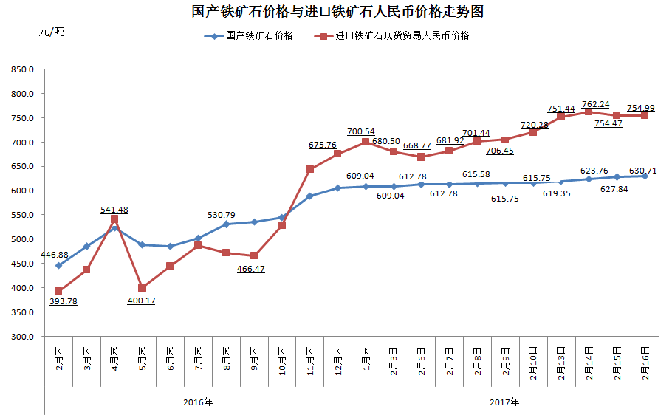
三、中国铁矿石价格指数（CIOPI）
2月16日，中国铁矿石价格指数（CIOPI）316.75点，环比下降1.19点，降幅为0.38%。其中：国产铁矿石价格指数为245.11点，环比上升1.11点，升幅为0.45%；进口铁矿石价格指数为330.25点，环比下降1.63点，降幅为0.49%。
